年产工程机械配件5000吨项目阶段性竣工环境保护验收意见

2024年3月23日，泉州市圣龙重工制造有限公司根据《年产工程机械配件5000吨项目阶段性竣工环境保护验收监测报告》并对照《建设项目竣工环境保护验收暂行办法》和《建设项目竣工环境保护验收技术指南 污染影响类》（生态环境部 公告2018年第9号），严格依照国家有关法律法规、本项目环境影响报告表和泉州市南安生态环境局环评审批决定等要求对本项目进行验收，提出意见如下：
一、工程建设基本情况
（一）建设地点、规模、主要建设内容
泉州市圣龙重工制造有限公司位于南安市霞美镇光电信息产业基地创业大道9号，主要从事工程机械配件的生产加工。项目租赁泉州市中荣幕墙装饰有限公司的闲置厂房，租赁场所建筑面积约3100m²。项目环评设计产能为年产工程机械配件5000吨，考虑到市场需求及公司资金问题，项目分阶段建设；工程实际总投资30万元，现阶段产能年产工程机械配件5000吨，其中环保投资2万元，占总投资的6.7%。项目由主体工程（加工车间）、储运工程（仓库）、公用工程（办公）、环保工程等组成。
（二）建设过程及环保审批情况
泉州市圣龙重工制造有限公司已于2023年09月委托泉州市绿尚环保科技有限公司编制了《年产工程机械配件5000吨项目环境影响报告表》，并于2023年11月29日通过泉州市南安生态环境局的审批（审批编号：南环评[2023]表240号）。项目生产设施工况稳定、配套的环保设施调试运行正常，符合建设项目竣工环保验收条件。本项目属于“二十九、通用设备制造业34，85.通用零部件制造348、其他”类，属于实施排污许可登记管理的范围，项目已办理排污许可登记回执，登记编号：91350583MACQYJLX3U001W。
项目从立项至调试过程中无环境投诉、违法或处罚记录等。
（三）投资情况
项目工程实际总投资30万元，其中环保投资2万元。
（四）验收范围
本次验收范围为：本次验收规模为年产工程机械配件5000吨，验收内容为依据环评批复建设项目的主体工程、公辅工程、环保工程等内容。
二、工程变动情况
本项目分阶段竣工环保验收，减少部分设备属于下阶段工程配置；项目实际建设过程，项目生产工艺设备及污染防治措施、建设性质、地点等建设内容与环评及审批文件决定基本一致，未有发生重大变更情况。
三、环境保护设施建设情况
（一）废水
本项目废水主要为职工生活污水，生活污水经三级化粪池预处理后由市政污水管网接入南安市污水处理厂进一步处理。
（二）噪声
项目主要噪声源强为运营期间各类机械设备运行时产生的噪声。采取措施主要为：加强设备日常维护，维持设备处于良好的运转状态；采取墙体隔声。
（三）固体废物
项目固体废物主要为一般固废和职工生活垃圾。
1）一般生产固废：项目一般工业固废主要为切割工序的金属边角料、金属边角料产生量约为3000kg/d，收集后外售给有关物资回收单位。
项目的一般工业固体废物暂存场所设置在生产车间内（面积约20m²），暂存场所防风防雨防渗漏，基本可符合《一般工业固体废物贮存和填埋污染控制标准》（GB18599-2020）中的要求。
2）职工生活垃圾
验收监测期间生活垃圾产生量为5kg/d（1.5t/a），生活垃圾集中收集后由当地环卫部门统一清运。
（3）危险废物
项目机械设备润滑油需要定期更换，更换量为0.05t/a，则废润滑油产生量为0.05t/a。根据《国家危险废物名录》（2021版），项目废润滑油属于危险废物，（HW08废矿物油与含矿物油废物，废物代码 900-217-08），集中收集后放置在专用桶中，暂存于危废暂存间，定期委托有资质单位进行处置。
项目含油抹布年产生量约0.05kg，根据《国家危险废物名录》（2021版）附录，含油抹布属危险废物豁免管理清单里面，废物类别HW49（其他废物），废物代码为900-041-49（废弃的含油抹布、劳保用品），豁免条件：未分类收集，豁免内容：全过程不按危险废物管理，因此项目混入生产垃圾由环卫部门定期收集处理。
四、环境保护设施调试结果
（一）环保设施去除效率
（1）废水治理设施
本项目不产生生产废水；生活污水经三级化粪池预处理后由市政污水管网接入南安市污水处理厂进一步处理，因此不进行环保设施去除效率监测结果分析。
（2）厂界噪声治理设施
验收监测期间项目厂界噪声排放达到《工业企业厂界环境噪声排放标准》(GB12348-2008)3类标准限值要求，本项目采用厂房隔音降噪效果可行。
（3）固体废物治理设施
项目产生的固体废物主要为一般固废及员工生活垃圾，固体废物均能得到妥善处置。
（二）污染物达标排放情况
1、废水
项目不产生生产废水；生活污水经三级化粪池预处理后由市政污水管网接入南安市污水处理厂进一步处理，因此不进行环保设施去除效率监测结果分析。
2、厂界噪声
验收监测期间：本项目的厂界噪声排放达到《工业企业厂界环境噪声排放标准》(GB12348-2008)3类标准限值要求。
3、固体废物
项目产生的固体废物主要为金属边角料、废润滑油、含油抹布及职工生活垃圾等。
其中，金属边角料集中收集后收集后外售相关企业回收利用，一般固废贮存场执行一般工业固体废物贮存和填埋污染控制标准（GB 18599-2020）有关要求；废润滑油委托有资质的单位进行处置，含油抹布混入生活垃圾由环卫部门处置，危险废物暂存场所执行《危险废物贮存污染控制标准》（GB18597-2023）有关要求。生活垃圾由环卫部门清运处置，固体废物均能得到妥善处置。
项目固体废物收集处置基本符合环评批复要求。
五、工程建设对环境的影响
项目建设对周边环境影响较小。故环评及批复未要求对项目周边环境进行影响评价分析。
六、验收结论
经现场检查、审阅有关资料，并认真讨论后，验收工作组认为“年产工程机械配件5000吨项目”现阶段工程已基本落实环评文件及批复要求的各项污染物防治设施，各类污染物排放浓度达到验收执行标准限值要求，验收监测报告编制较规范，不存在《建设项目竣工环境保护验收暂行办法》第八条规定的验收不合格情形，项目达到环境保护验收条件，同意本项目竣工环境保护验收合格。
七、后续要求
1、加强环保规章制度建设和各项污染防治设施运行管理，确保污染物稳定达标排放；
2、规范固体废物暂存场所的建设及管理。
八、验收人员信息
验收组名单附后。

泉州市圣龙重工制造有限公司
2024年3月23日
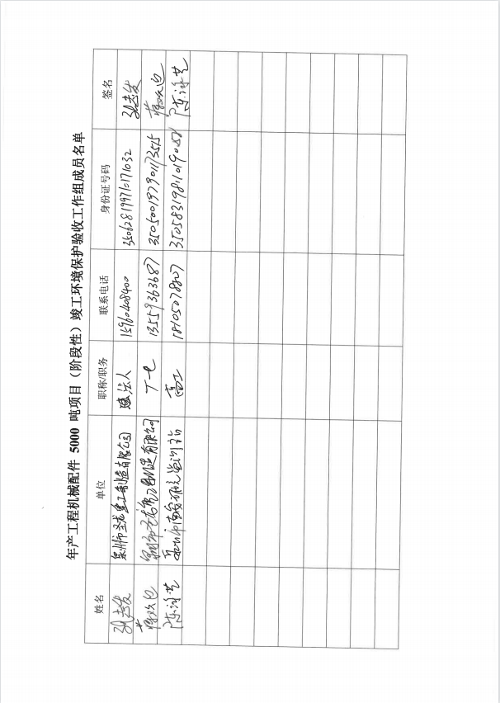

建设项目竣工环境保护验收
其他需要说明的事项

根据《关于发布<建设项目竣工环境保护验收暂行办法>》的公告》（国环规环评[2017]4号）的相关要求及规定，验收报告由验收调查报告、验收意见和其他需要说明的事项三部分组成。“其他需要说明的事项”中应如实记载的内容包括环境保护设施设计、施工和验收过程简况，环境影响报告书（表）及其审批部门审批决定中提出的除环境保护设施外的其他环境保护措施的实施情况以及整改工作情况等，现将需要说明的具体内容和要求梳理如下：
1、环境保护设施设计、施工和验收过程简况
1.1设计简况
建设项目未编制初步设计方案，建设单位委托泉州市绿尚环保科技有限公司编制了《年产工程机械配件5000吨项目环境影响报告表》，于2023年11月29日日取得了泉州市南安生态环境局的批文（详见附件1），审批文号为：南环评[2023]表240号。对项目运营期应采取的环境保护措施进行了详细的描述。
1.2施工简况
项目环保设施与主体工程同步施工，共预留了2万资金用于环保设施的建设，按照环境影响评价报告表以及批复中要求的环保设施进行建设。
1.3验收过程简况
项目于2023年12月1日开工建设，2023年12月25日竣工完成建设。项目环评设计产能为年产工程机械配件5000吨，考虑到市场需求及公司资金问题，项目分阶段建设；工程实际总投资30万元，现阶段产能年产工程机械配件5000吨。泉州市圣龙重工制造有限公司委托粤珠环保科技(广东)有限公司于2024年1月16日至2024年1月17日对年产工程机械配件5000吨进行竣工环境保护验收监测。粤珠环保科技(广东)有限公司已通过省级计量认证，具备对噪声的监测能力，本次受泉州市圣龙重工制造有限公司委托，对年产工程机械配件5000吨现阶段工程进行污染物排放达标情况进行验收监测，建设单位对编制的验收监测报告结论负责。
验收监测报告于2024年3月上旬完成编制工作，2024年3月23日在泉州市圣龙重工制造有限公司召开验收会，本次验收为企业自主验收。验收小组包括验收监测单位和建设单位（泉州市圣龙重工制造有限公司）以及一位专家。验收小组以书面形式对验收报告提出验收意见，同意本项目竣工环保验收合格。
2、其他环境保护措施的实施情况
环境影响报告表及其审批部门审批决定中提出的除环境保护设施外的其他环境保护措施主要为环境管理，实施情况如下：
2.1制度措施落实情况
(1)环保组织机构及规章制度
本项目由本公司筹建，项目的运营管理工作由本公司负责，项目规模较小，职工人数较少，不单独设置环境管理机构，由公司经理负责制下设兼职环境管理员2人，负责日常管理。
(2)环境监测计划
建设单位按环评要求设置的环境监测计划进行监测，并保存监测数据，做好台账。
2.2配套措施落实情况
(1)区域削减及淘汰落后产能
本项目不涉及区域削减及落后产能。
(2)防护距离控制及居民搬迁
根据项目环评批复要求，项目无需设置防护距离。
2.3其他措施落实情况
本项目未涉及其他措施落实情况。
3、整改工作情况
项目整改工作主要在提出验收意见后，具体整改内容见表3-1。
表3-1 项目整改工作情况一览表
整改环节 | 整改内容 | 整改时间 | 整改效果
提出验收意见后 | 加强环保规章制度建设和各项污染防治设施管理，确保正常运行，污染物稳定达标排放 | 2024.03.25-2024.03.29 | 已按要求完善
 | 规范固体废物暂存场所的建设及管理 | 2024.03.25-2024.03.29 | 已按要求完善

